ЧЕЛЯБИНСКАЯ ОБЛАСТЬ

АДМИНИСТРАЦИЯ
ЗЛАТОУСТОВСКОГО ГОРОДСКОГО ОКРУГА
ПОСТАНОВЛЕНИЕ

30.07.2024 г. | № | 219-П/АДМ
г.Златоуст
О проведении в 2024-2026 годах капитального ремонта в объемах, предусмотренных краткосрочным планом реализации Региональной программы капитального
ремонта общего имущества
в многоквартирном доме, расположенном по адресу:
г. Златоуст, ул. им. Карла Маркса, д. 37

Руководствуясь Жилищным кодексом Российской Федерации, частью 6 статьи 3 Закона Челябинской области от 27.06.2013 г. № 512-ЗО
«Об организации проведения капитального ремонта общего имущества
в многоквартирных домах, расположенных на территории Челябинской области»,
ПОСТАНОВЛЯЮ:
1. В связи с непринятием собственниками помещений в многоквартирном доме № 37 по ул. им. Карла Маркса, формирующих фонд капитального
ремонта на счете регионального оператора, решения о проведении капитального ремонта общего имущества, региональному оператору провести капитальный ремонт общего имущества, в соответствии с региональной программой капитального ремонта на 2024-2026 годы в многоквартирном доме № 37 по ул. им. Карла Маркса, находящегося на территории Златоустовского городского округа.
2. Муниципальному казенному учреждению Златоустовского городского округа «Управление жилищно-коммунального хозяйства» уведомить собственников помещений о принятом решении.
3. Пресс-службе администрации Златоустовского городского округа (Валова И.А.) разместить настоящее постановление на официальном сайте Златоустовского городского округа в сети «Интернет».
4. Организацию выполнения настоящего постановления возложить
на руководителя муниципального казенного учреждения Златоустовского городского округа «Управление жилищно-коммунального хозяйства» Самохвалова А.Ю.
5. Контроль за выполнением настоящего постановления возложить
на заместителя главы Златоустовского городского округа по инфраструктуре Бобылева В.В.

Исполняющий обязанности главы Златоустовского городского округа | 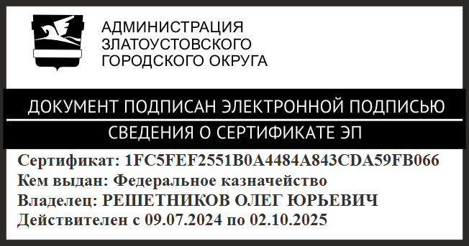 | О.Ю. Решетников

Рассылка: Бобылев В.В., МКУ ЗГО «УЖКХ», ОМС «КУИ ЗГО», ПУ, пресс-служба, прокуратура, Макаров М.С., СНО-фонд «Региональный оператор капитального ремонта общего имущества в МКД Челябинской области»

